江苏扬农化工集团有限公司单一来源采购

商务商谈会议纪要
2023年12月13日
时间：2023年12月12日 14:30-15:40
地点：集团第三会议室
参会人员：李忠军 彭扣军 王玉飞 张强 丁钰林 王伟
福州隆坤公司：黄少华（业务经理）
UOP：刘磊（销售经理）
会议纪录：丁钰林
会议议程：
一、谈判小组成员进行前期价格摸底情况通报及商谈要点交流
二、与福州隆坤贸易有限公司人员进行商讨具体事项
三、与环球油品公司人员进行商讨具体事项
65万吨年苯酚丙酮装置一二级保护床吸附剂项目（以下简称一级、二级吸附剂）通过单一来源的论证并公示结束，进入商务谈判环节。采购部于12月12日召开吸附剂单一来源采购商谈会，会议在集团第三会议室召开，由采购部副总经理李忠军主持。谈判小组由：瑞恒酚酮副总经理张强、生产运营部王玉飞、瑞恒公司财务王伟及采购部李忠军、彭扣军组成。会议主要内容为：
一、谈判小组进行前期价格摸底情况通报及商谈要点交流（14:30—14:50）
会上由彭扣军对福州隆坤公司与环球油品公司往期交易价格与本次报价做了汇报。一级保护床吸附剂：福州隆坤第一次采购合同价格：2020年12月3日28000元/吨；第二次采购合同价格：2023年4月6日28000元/吨；2023年12月报价30500元/吨（见附件1）。
二级保护床吸附剂：UOP第一次采购合同价格：48500 USD/吨；第二次采购合同价格：54500 USD/吨；2023年12月报价66660 USD/吨（见附件2）。经商讨后，小组意见为：
- 该技术为专有技术，难以直接考证成本构成。主要对比历史成交价格，建议当前商谈价不突破第二次合同采购价格。
- 一级保护床吸附剂价格差异原因主要受汇率因素影响（进口人民币合同）。
- 酚酮车间张强认为当前二级吸附剂的性能指标数据还有待进一步确认，采购流程待环球油品公司检验报告出具后且问题解决后再执行。
- 交流了交期及付款条件。
二、与福州隆坤贸易有限公司人员进行商讨（14:50—15:20）
1.对隆坤公司提交的资格文件、授权文件等作初步审查（见相关附件3）。
2.隆坤公司解释本次报价上涨原因：保护床树脂原产地为印尼，由于人民币汇率变动，造成进口成本上升。历史采购合同签订期间，美元对人民币汇率在6.5-6.6左右，而当前在7.1-7.2左右，汇率变动上升9%成本。其意见为汇率导致的成本上升是客观的，至少双方均分上升成本。
3.谈判小组意见是：当前各类化工品行情均不景气，大宗商品均处于下行，理论上该吸附剂应该是降价，即使考虑汇率因素也不应该涨价。
4.双方商谈后达成以下一致意见：
1）价格维持28000元/吨，付款条件为：预付30%，其余货到、票到后结清，国有或股份制银行承兑汇票结算。
2）明确交付期：合同生效后60天交付（见相关附件4）。
三、与环球油品公司人员进行商讨具体事项（15:20-15:40）
1.对环球油品公司提交的资格文件、授权文件等作初步审查。
2.环球油品公司本次报价上涨至66.66 USD/公斤，交货方式为上海港港口交货，价格上涨原因为：美国通胀严重，成本上升；关于二级保护床吸附剂性能数据问题，环球油品公司技术人员已开展分析，下一步将取样分析研究，并出具报告。
3.谈判小组意见为：瑞恒能接受的价格只能是基于第一次合同价和第二次合同采购价格之间商议，请授权人向UOP公司重新申请，并在解决二级吸附剂性能参数问题后重新报价。
4.最后双方意见为：
1）UOP公司尽快完成二级吸附剂性能参数分析，并解决瑞恒酚酮车间所提出的疑问。
2）在解决技术问题后，UOP公司基于双方意见重新报价。

附件1
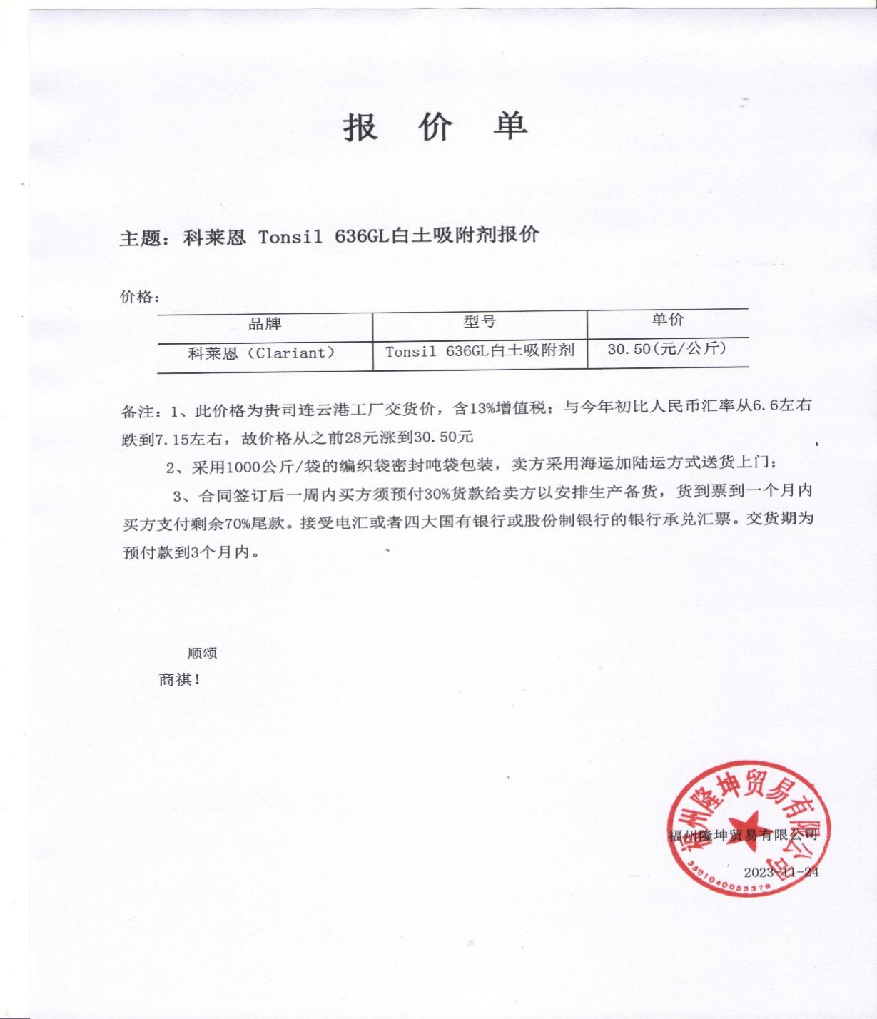

附件2
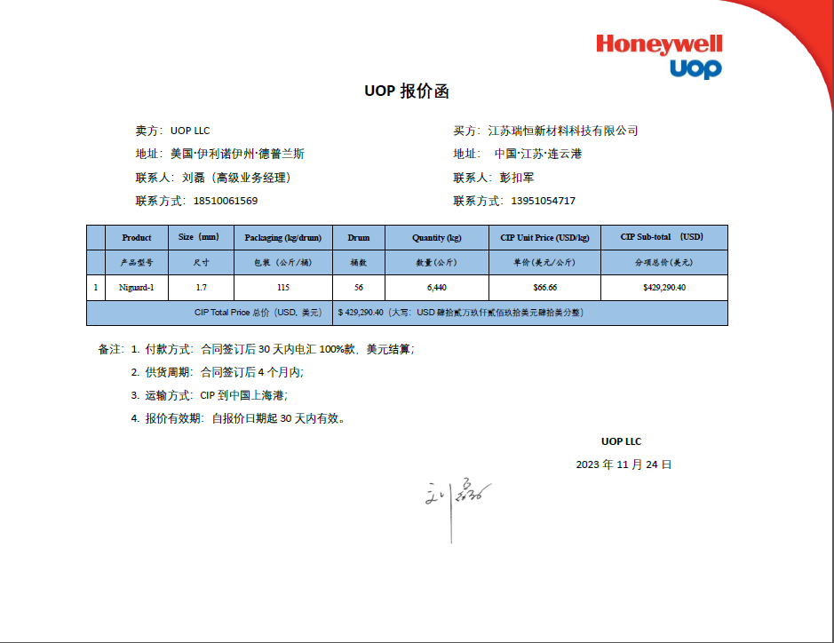
附件3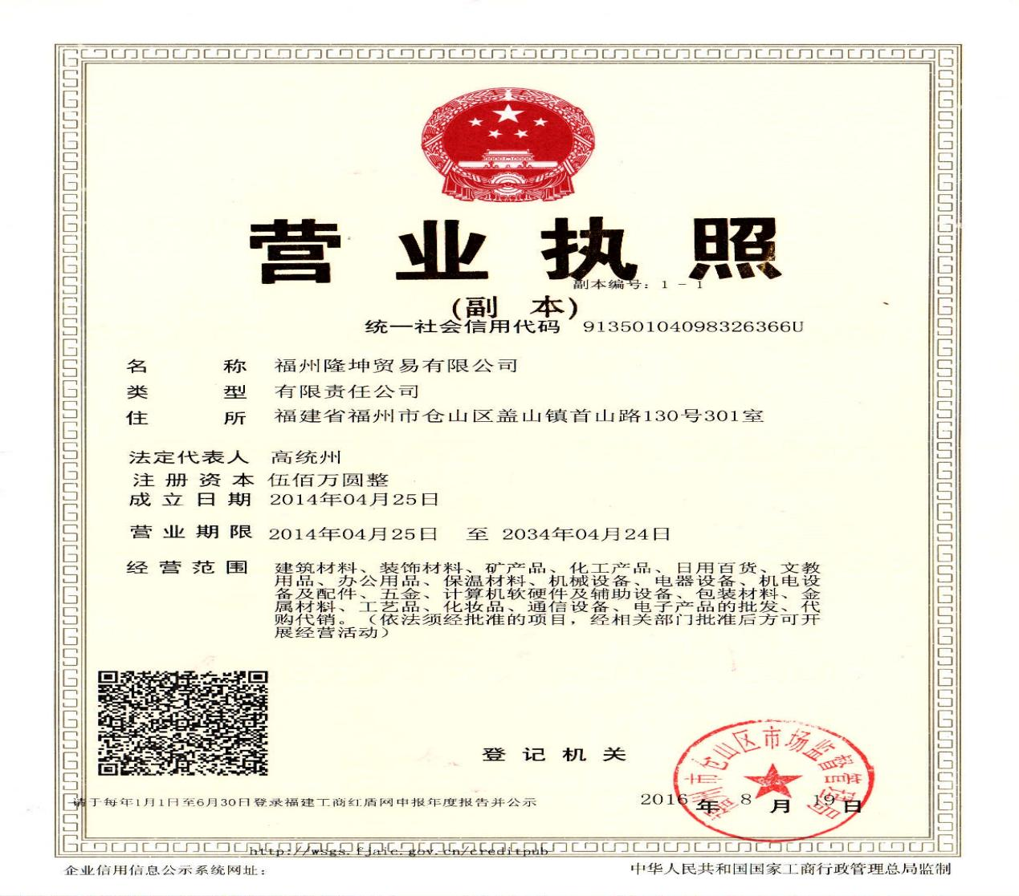
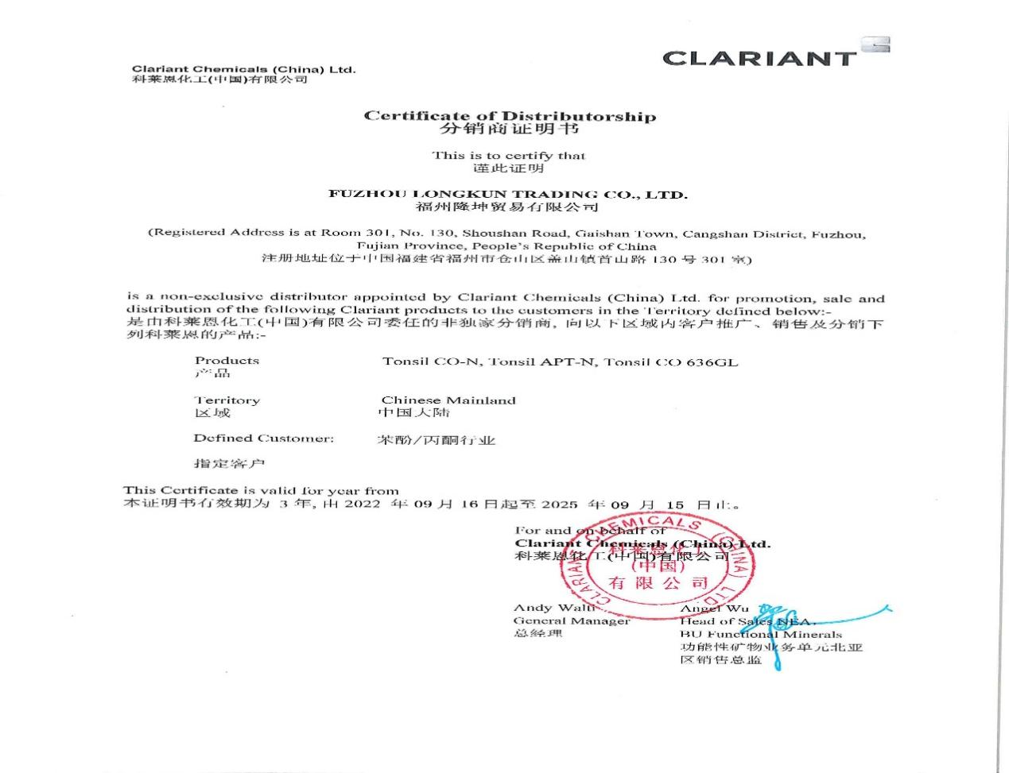
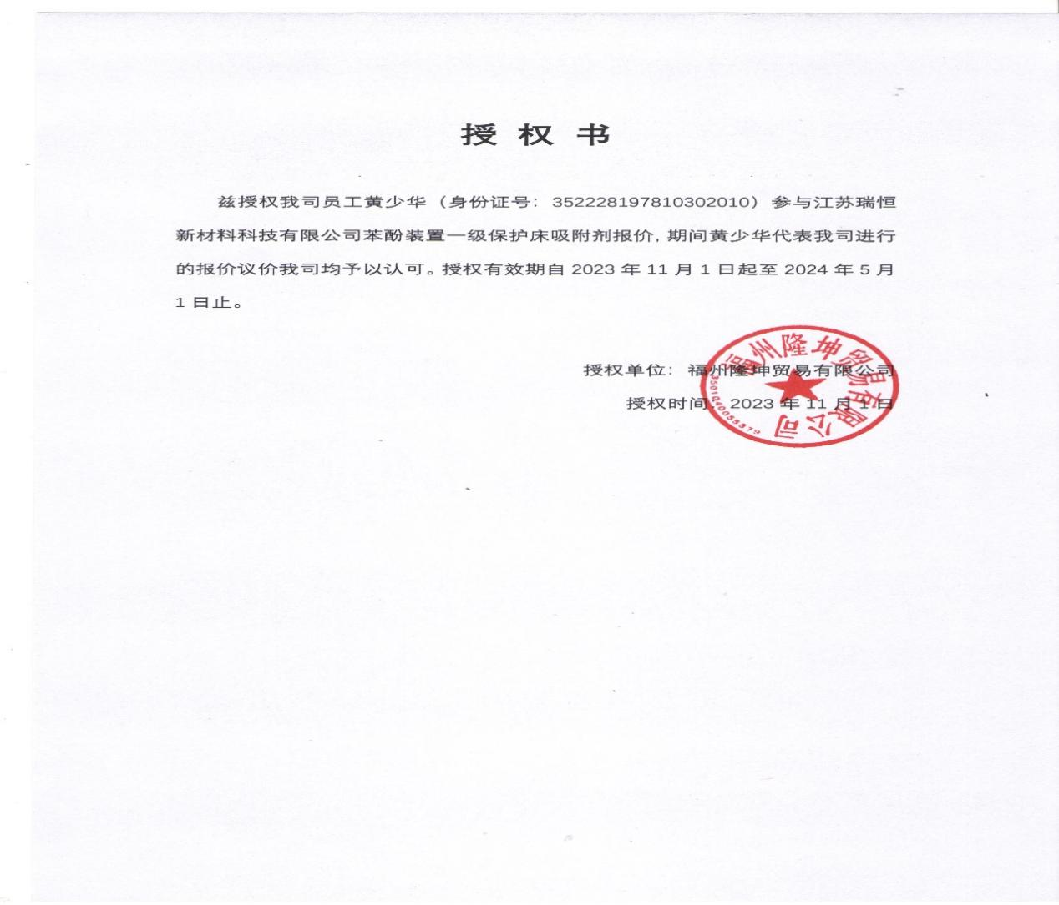
附件4
